# CAPÍTULO 1

# INTRODUCCIÓN

El 31 de diciembre de 2019 se informó por primera vez a la Organización Mundial de la Salud (OMS) sobre la propagación de una neumonía vírica en Wuhan, China, conocida actualmente como COVID-19, provocada por un coronavirus llamado SARS-CoV-2 (OMS, 2020). En marzo de 2020, mediante una rueda de prensa, el director general de la OMS declaró al COVID-19 como pandemia debido a su rápida propagación a través de distintos países (OMS, 2020). En Ecuador, el primer caso de COVID-19 se confirmó a finales de febrero de 2020 y según el Ministerio de Salud Pública (MSP), se han confirmado aproximadamente 433 mil casos en territorio ecuatoriano hasta la fecha de elaboración de este documento, de los cuales 15 mil han fallecido a causa de la enfermedad (MSP, 2021).

La pandemia ha provocado problemas tanto económicos como sociales a nivel mundial, evidenciando en específico, el limitado acceso al sistema de salud en países latinoamericanos. Según (Cevallos et al., 2020), Ecuador es uno de los países más afectados a nivel mundial por el COVID-19, siendo reflejado en la forma en como la primera ola de la pandemia afectó al sistema sanitario, llevando al colapso de funerarias y hospitales. Es importante detectar a tiempo la infección por COVID-19, siendo la prueba de Reacción en Cadena de la Polimerasa (PCR) el método más usado para este fin. Otra alternativa para confirmar si una persona padece de COVID-19 es emplear el diagnóstico mediante el uso de imágenes radiológicas; Un estudio realizado por (Sánchez-Oro et al., 2020) menciona que este tipo de diagnóstico tiene una menor tasa de falsos negativos en comparación a las pruebas PCR.

Estos antecedentes muestran que es importante implementar nuevas metodologías que permitan detectar a un enfermo por coronavirus. Los modelos de machine learning se han comenzado a utilizar para el diagnóstico de enfermedades como el cáncer, la neumonía, enfermedades respiratorias, entre otros (Rajkomar et al., 2019). Estos modelos usan grandes cantidades de información para aprender patrones presentes en los datos con el fin de realizar predicciones. En el caso del coronavirus, los modelos deberían ser capaces identificar las anomalías asociadas a la enfermedad que se visualizan en las diferentes imágenes torácicas de un paciente.

## Descripción del problema

Uno de los principales problemas que se ha suscitado con respecto al COVID-19 es no poder diagnosticar la enfermedad de manera oportuna. Esto se debe a que los síntomas más comunes según la OMS (2020) son la fiebre, tos, cefaleas y, en casos más graves, problemas respiratorios que pueden ser confundidos con afectaciones que van desde gripe hasta neumonía crónica. Otra posible causa es el poco acceso que se tiene a las pruebas PCR para detectar COVID-19, producto del elevado costo que pueden llegar a tener.

Debido a que el sistema respiratorio de las personas contagiadas es uno de los más afectados por la enfermedad, otro método que ha surgido para detectar COVID-19 es el análisis de imágenes toráxicas. En el estudio de (Sánchez-Oro et al., 2020) se presentan buenos resultados en la detección de la enfermedad mediante el uso de tomografías computarizadas de tórax, notando que los hallazgos patológicos pueden aparecer antes que los síntomas. Esto muestra que las imágenes son una herramienta valiosa en la lucha contra el COVID-19, tanto en la valoración inicial como para su tratamiento.

Con estos antecedentes, este proyecto evalúa la capacidad de modelos de machine learning para obtener un análisis de imágenes torácicas que, junto con variables de sintomatología y datos generales del paciente como edad, sexo, peso, enfermedades preexistentes, entre otras, pueda predecir el estado de salud de un paciente expuesto a la enfermedad COVID-19.

## Justificación del problema

Aunque la prueba PCR es el estándar para el diagnóstico de COVID-19, las imágenes pueden servir como apoyo en la detección de la enfermedad e incluso llegar a ser un sustituto en países donde la prueba PCR no se encuentra disponible a gran escala (Roberts et al., 2021). En varios pacientes, cuyas pruebas PCR resultaron inicialmente negativas, radiografías de tórax (RXT) mostraron la evidente presencia de anomalías asociadas al COVID-19 (Wong et al., 2020), por lo tanto, las radiografías pueden ser consideradas como una herramienta primaria para el diagnóstico (Ai et al., 2020).

Dados los grandes avances que ha experimentado el campo de machine learning, su uso se ha extendido a diversos campos incluyendo las ciencias médicas. Varios ejemplos de esto incluyen clasificación de masa mamográfica, segmentación de lesiones cerebrales, clasificación de nódulos y clasificación de lesiones de piel (Litjens et al., 2017).

Tomando en cuenta la gran cantidad de posibles pacientes enfermos de COVID-19 y la saturación del sistema hospitalario ecuatoriano, una herramienta de fácil acceso y uso, que ayude en el diagnóstico de COVID-19 serviría como un gran apoyo tanto para los doctores, quienes tendrían información extra para realizar un diagnóstico, como para los pacientes que podrían recibir un tratamiento adecuado de forma más temprana.

Todo lo mencionado anteriormente implica la posibilidad y la oportunidad de estudiar la enfermedad COVID-19 desde el punto de vista del machine learning. De modo que, en este proyecto se plantea la creación de un aplicativo web/móvil que sirva como una herramienta complementaria en el diagnóstico de pacientes que padezcan la enfermedad y la detección de zonas afectadas de los pulmones mediante el uso de RXT.

## Objetivos

### Objetivo General

Evaluar la capacidad de los modelos de machine learning para predecir el diagnóstico de enfermedad COVID-19 del paciente, empleando un aplicativo web/móvil que sea de fácil acceso para pacientes y doctores.

### Objetivos Específicos

* + - Recolectar un conjunto de datos de pacientes que sea tanto numeroso como diverso para evitar posibles sesgos.
    - Construir un modelo de machine learning para realizar clasificación y detección de COVID-19 en pacientes.
    - Crear un aplicativo web/móvil mediante el cual se pueda ingresar datos del paciente para luego obtener predicciones de manera sencilla.

## Estado del arte

En esta sección se resumen algunas publicaciones e investigaciones con respecto al uso de machine learning en el área de salud y en específico, las relacionadas con COVID-19.

En el campo de clasificación de imágenes médicas se han dado casos de éxito como por ejemplo en el área de ecografía de nódulos mamarios, donde (Chen et al., 2019) combinaron métodos de detección de características de textura y morfología, utilizando un modelo de redes neuronales convolucionales, para localizar nódulos y predecir si dichos nódulos correspondían a la categoría de benignos o malignos.

Con respecto a los estudios relacionados con el COVID-19, la gran mayoría de investigaciones se han centrado en usar distintas arquitecturas de redes neuronales convolucionales con el fin de categorizar pacientes como infectados o no y segmentar las áreas de los pulmones afectadas por la enfermedad según los resultados de sus RXT. Sin embargo, un estudio por (Roberts et al., 2021), indica que varias de estas publicaciones sufren sesgos por usar conjuntos de imágenes radiológicas de poco tamaño, así como no lo suficientemente diversos.

## Marco teórico

* + 1. Covid-19
       1. Sintomatología y diagnóstico

Los síntomas que se relacionan a la enfermedad son muy variados y dependen del nivel de afectación en el organismo. De acuerdo con la OMS (2020) los síntomas más comunes son la fiebre, cansancio, tos seca y dificultades respiratorias en casos críticos. Existen dos síntomas atípicos que se han manifestado en varios pacientes, estos síntomas son la pérdida del olfato y el gusto. (Chiesa-Estomba et al. 2020), menciona que estas alteraciones especialmente la pérdida del olfato puede llegar a afectar entre un 24 y un 87% a las personas contagiadas de COVID-19.

Se han reportado casos de personas asintomáticas, es decir, que no desarrollaron ningún síntoma a pesar de ser pacientes contagiados. Por estas razones, realizar un diagnóstico solo en base a los síntomas carece de precisión.

Las pruebas que se aplican para detectar el COVID-19 son las pruebas moleculares o PCR y las pruebas de antígeno. Junto con estas pruebas se incluyen las imágenes radiológicas para dimensionar el daño que están sufriendo las vías respiratorias. Empleando alguna prueba mencionada anteriormente junto con la lectura de imágenes radiológicas se pueden obtener diagnósticos más confiables.

* + 1. Imágenes radiológicas

Una imagen radiológica o radiografía es una técnica para visualizar diferentes partes del cuerpo mediante la aplicación de la radiación electromagnética.

* + - 1. Radiografía de tórax

Las RXT son utilizadas para identificar distintas enfermedades o afectaciones en la cavidad torácica, estas afecciones pueden estar relacionadas con una fractura o daño en órganos como los pulmones y el corazón. Las radiografías son muy empleadas para la detección de enfermedades como la neumonía, insuficiencia cardiaca, COVID-19, entre otros. Sin embargo, no son suficientes para diagnosticar. Por ello, se combinan las lecturas de las radiografías con otro método de diagnóstico para obtener resultados certeros.

* + - 1. Manifestaciones de COVID-19 en radiografías de tórax

De acuerdo con (Jacobi et al., 2020) las manifestaciones más comunes de anormalidad pulmonar en las RXT de pacientes infectados por COVID-19 son opacidad de vidrio esmerilado, patrón reticular, opacidades del espacio aéreo periférico y consolidaciones bilaterales del lóbulo inferior. Con la correcta identificación de estas manifestaciones se puede clasificar la gravedad de la enfermedad al analizar el daño pulmonar observado en las radiografías.

La siguiente RXT se la obtuvo de (Jacobi et al., 2020), en el cual podemos observar las diferentes manifestaciones de COVID-19 en un paciente de sexo femenino y edad media. En la imagen A se observa un aumento de la densidad bilateral, el cual es un indicador de neumonía.

* + 1. Modelos Machine Learning
       1. Redes Neuronales

Las redes neuronales están compuestas por nodos organizados en capas que se clasifican de la siguiente manera:

* + Capa de entrada
  + Capa oculta
  + Capa de salida

Los nodos de la capa de entrada son los encargados de recibir los datos que usará la red neuronal y su cardinalidad es igual al número de variables que contengan los datos.

Una red neuronal puede tener una o más capas ocultas, que a su vez se encuentran precedidas o por otra capa oculta o por la capa de entrada. Su trabajo es aplicar una función sobre la combinación lineal de los valores resultantes de los nodos de la capa anterior:

|  |  |
| --- | --- |
| $$h=f\left(W_{h}X+b_{h}\right)$$ | (1.1) |

Donde la capa oculta $h$ tiene $k$ nodos, $X$ es un vector que contiene los resultados de los $m$ nodos de la capa anterior y se tiene que:

* $W_{h}$ es una matriz de la forma $\left(k,m\right)$
* $X$ es un vector columna de la forma $\left(m,1\right)$
* $b_{h}$ es un vector columna de la forma $\left(k,1\right)$
* $f$ es una función arbitraria
* $h$ es un vector de la forma $\left(k,1\right)$

A $W_{h}$ se le llama matriz de pesos ya que contiene valores que ponderan la contribución de cada nodo de la capa anterior al resultado de cada nodo de la capa oculta $h$. Al vector columna $b_{h}$ se le denomina el sesgo de la capa.

La función $f$, también conocida como función de activación, es la que se encarga de impartir la no linealidad a la red neuronal, permitiendo modelar relaciones complejas entre los datos (LeCun et al., 2015). Como resultado final, se obtiene el vector columna $h$ que contiene los resultados de cada uno de los $k$ nodos de la capa oculta $h$.

Las funciones de activación más usadas son:

* Función Sigmoidea

|  |  |
| --- | --- |
| $$σ\left(x\right)=\frac{1}{1+e^{-x}}$$ | (1.2) |

* Tangente Hiperbólica

|  |  |
| --- | --- |
| $$tanh\left(x\right)=\frac{e^{x}-e^{-x}}{e^{x}+e^{-x}}$$ | (1.3) |

* Rectified Linear Unit (ReLU)

|  |  |
| --- | --- |
| $$x^{+}=max\left\{0,x\right\}$$ | (1.4) |

Por último, se tiene la capa de salida cuyo número de nodos depende del tipo de problema con el que se esté lidiando, pudiendo tener un único nodo si trata de un problema de regresión o clasificación binaria, o múltiples nodos si se trata de clasificación multiclase. Su función es entregar el resultado final de la red neuronal, pudiendo ser un valor numérico cualquiera o la probabilidad de pertenecer a una determinada clase.

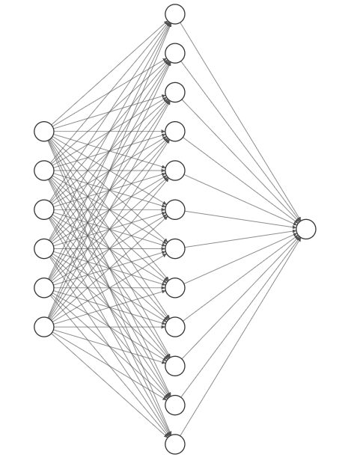

Capa de entrada ${∈R}^{6}$ Capa oculta ${∈R}^{12}$ Capa de salida ${∈R}^{1}$

Gráfico 1.1 Ejemplo de red neuronal

**Fuente: Elaboración propia**

* + - 1. Redes Neuronales Convolucionales

Las redes neuronales convolucionales son un tipo de red neuronal, usadas principalmente para trabajar con imágenes, que se caracterizan por usar filtros convolucionales en sus capas ocultas. Los filtros convolucionales aprovechan la estructura organizada de las variables de entrada para extraer características relevantes de los datos.

En el caso particular de las imágenes, es posible usar las dependencias espaciales inherentes a las mismas para extraer bordes, puntos, colores y demás características consideradas de bajo nivel. Al concatenar capaz ocultas es posible capturar objetos, rostros, formas y demás características de alto nivel mediante la combinación de características de bajo nivel (LeCun et al., 2015).

Los filtros podrían ser construido de manera manual, pero la ventaja de usar redes neuronales convolucionales radica en la posibilidad de aprender filtros, que extraigan información importante, a partir de los mismos datos.

La operación mediante la cual los filtros son aplicados a la imagen se conoce como convolución, representada por el operador $*$ y se define de la siguiente manera:

|  |  |
| --- | --- |
| $$G_{x,y}=(I*K)_{x,y}=\sum_{i=1}^{n_{H}}{\sum_{j=1}^{n_{W}}{\sum_{k=1}^{n_{C}}{K_{i,j,k}I_{x+i-1,y+j-1,k}}}}$$ | (1.5) |

Donde:

* $I$ es la imagen original representada por un volumen de dimensiones $\left(n_{H},n_{W,}n_{C}\right)$
* $K$ es el filtro representado por un volumen de dimensiones $\left(f,f,n_{C}\right)$
* $G$ es la matriz resultante

Las dimensiones de la matriz resultante vienen dadas por:

|  |  |
| --- | --- |
| $$n_{out}=\left\lfloor \frac{n_{in}+2p-f}{s}\right\rfloor +1$$ | (1.6) |

Donde:

* $n_{in}$ es el número de filas/columnas de la matriz $I$
* $p$ es la cantidad de acolchonamiento que se le da a la matriz $I$
* $f$ es el tamaño del filtro
* $s$ es la cantidad de unidades que recorre el filtro

El parámetro $p$, conocido como acolchonamiento, hace referencia a la cantidad de columnas y filas llenas de ceros que se le agregan a la matriz original $I$.

El acolchonar la imagen tiene las siguientes ventajas: Primero, debido a que la convolución retorna una imagen de menores dimensiones, es necesario acolchonar la matriz $I$ para no perder la información de los bordes de la imagen original. Segundo, los elementos del centro de la imagen aparecen muchas más veces en la convolución que los elementos cercanos al borde, por lo que tienen una mayor influencia sobre el resultado. Acolchonar la matriz $I$ ayuda a igualar la influencia de los elementos sobre la imagen resultante.

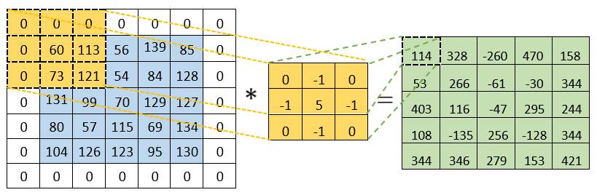

$$I$$

$$K$$

$$I*K$$

Gráfico 1.2 Ejemplo de filtro convolucional

**Fuente: Elaboración propia**

Una forma intuitiva de entender la aplicación de un filtro convolucional es suponer que se toma el volumen que representa el filtro y se lo desliza horizontalmente a través del volumen que representa la imagen, aplicando el producto punto de los elementos que se superponen en cada instancia.

En el gráfico 1.2 se presenta un ejemplo de aplicación de filtro convolucional en el cual se toma una imagen $I_{5,5,1}$, se le aplica un filtro $K_{3,3,1}$ con un valor de acolchonamiento $p=1$ y que recorre $s=1$ unidades, dando como resultado una nueva imagen $G_{5,5,1}$. Se nota que al usar acolchonamiento se mantuvieron las dimensiones originales.

En una misma capa oculta se puede tener los resultados de aplicar $k$ filtros convolucionales, teniendo como resultado un volumen de dimensiones .

Gráfico 1.3 Ejemplo de red neuronal convolucional

**Fuente: Elaboración propia**

El gráfico 1.3 muestra una red neuronal convolucional con su arquitectura completa, presentando 1 capa de entrada, 4 capas ocultas y 1 capa de salida. Para obtener la primera capa oculta, la red toma como entrada una imagen $I_{224,224,3}$, le aplica 16 filtros convolucionales de la forma $K_{11,11,3}$ y se obtiene como resultado un volumen $G_{55,55,16}$. Este mismo esquema de trabajo se replica para el resto de las capas convolucionales ocultas.

* + 1. Métricas de evaluación para modelos de clasificación

En problemas de clasificación binaria, con una clase positiva y una clase negativa, las predicciones realizadas por un modelo pueden caer en uno de cuatro casos:

* Verdadero Positivo : Resultado en el que el modelo predice correctamente la clase positiva.
* Verdadero Negativo : Resultado en el que el modelo predice correctamente la clase negativa.
* Falso positivo : Resultado en el que el modelo predice la clase como positiva cuando en realidad es negativa.
* Falso negativo : Resultado en el que el modelo predice la clase como negativa cuando en realidad es positiva.

Esta notación se puede generalizar a problemas de clasificación con varias clases.

* + - 1. Matriz de confusión

La matriz de confusión es una herramienta de visualización del desempeño del modelo. Las columnas de la matriz representan las clases predichas por el modelo, mientras que las filas representan las clases reales. Es una matriz cuadrada , de dimensiones , donde  es el número de clases existentes en los datos.

Gráfico 1.4 Ejemplo de matriz de confusión multiclase

**Fuente: Elaboración propia**

En el gráfico 1.4 se presenta una matriz de confusión,para un problema de clasificación multiclase, donde se muestra una generalización de la notación y para una clase cualquiera , de un total de clases, teniendo que .

* + - 1. Tasa de aciertos

Se define como la proporción de predicciones correctas con respecto al total de predicciones.

* + - 1. Precisión

Se define como la proporción de predicciones positivas correctas con respecto al total de predicciones positivas.

* + - 1. Exhaustividad

Se define como la proporción de predicciones positivas correctas con respecto al total de positivos reales.

* + - 1. Valor-F

Se define como la media harmónica entre la precisión y la exhaustividad.

* + 1. Aplicaciones web/móvil

Una aplicación web es una herramienta didáctica de fácil acceso que permite compartir información con el usuario. Hoy en día existen varias aplicaciones (apps) como las tiendas virtuales y los blogs. Estas aplicaciones integran lenguajes de programación como R, HTML, Python, JavaScript, entre otros.

* + - 1. Shiny aplicaciones

Shiny es un paquete en R que permite crear aplicaciones web interactivas. Estas aplicaciones permiten la integración de CSS, HTML y JavaScrip. Por lo general se obtienen como resultado apps que pueden ser compartidas en páginas web o dashboard que también son visualizados desde un móvil.

1. Metodología
   1. Descripción del conjunto de radiografías de tórax usadas

El conjunto de imágenes usado en este trabajo proviene de las publicaciones de (Chowdhury et al., 2020) y (Rahman et al., 2021), contiene un total de 21165 RXT separadas en 4 clases según el diagnóstico asignado al paciente del cual proviene la radiografía y se encuentra distribuido como se muestra en la tabla 2.1. Es aparente que se trata de un conjunto con clases no balanceadas.

Tabla 2.1 Radiografías de tórax según su diagnóstico

**Fuente: Elaboración propia**

|  |  |  |
| --- | --- | --- |
| **Diagnóstico** | **Cantidad** | **Porcentaje** |
| Normal | 10192 | 48.15 |
| Opacidad Pulmonar | 6012 | 28.41 |
| Covid-19 | 3616 | 17.08 |
| Neumonía | 1345 | 6.35 |

Las RXT que forman el conjunto tienen como origen entidades y organizaciones de distintas partes del mundo tal como se presenta en la tabla 2.2.

Tabla 2.2 Origen de las radiografías de tórax

Fuente: Elaboración propia

|  |  |  |
| --- | --- | --- |
| **Origen** | **Cantidad** | **Porcentaje** |
| Radiological Society of North America | 14863 | 70.22 |
| Labeled Optical Coherence Tomographyand Chest X-Ray Images | 2686 | 12.69 |
| Medical Imaging Databank of the Valencia Region | 2474 | 11.69 |
| COVID-CXNET | 400 | 1.89 |
| Eurorad | 258 | 1.22 |
| Hannover Medical School | 183 | 0.86 |
| Covid-19 Image Data Collection | 182 | 0.86 |
| Italian Society of Medical and  Interventional Radiology | 119 | 0.56 |

Adicional, en el gráfico 2.1 se presenta la distribución de las RXT según su origen y diagnóstico con el fin de entender la contribución de las entidades a cada una de las clases. Se puede observar que, en lo que respecta a origen, las clases más homogéneas son Opacidad Pulmonar y Neumonía, mientras que el diagnostico más heterogéneo corresponde a Covid-19.

Gráfico 2.1

**Fuente: Elaboración propia**

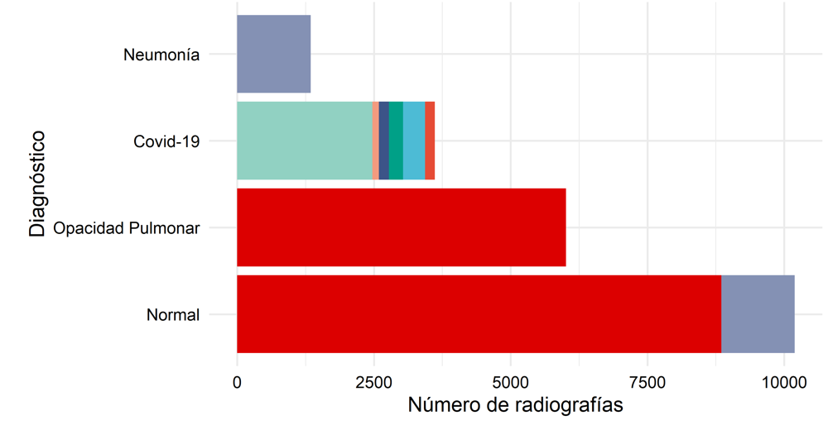

Por último, el grafico 2.2 presenta 3 RTX seleccionadas al azar para cada clase con el fin de visualizar posibles diferencias en las imágenes de los diagnósticos.

Gráfico 2.2

**Fuente: Elaboración propia**

# Bibliografía

Organización mundial de la Salud. (2020). Alocución de apertura del director general de la OMS en la rueda de prensa sobre la COVID-19 celebrada el 11 de marzo de 2020. <https://www.who.int/es/director-general/speeches/detail/who-director-general-s-opening-remarks-at-the-media-briefing-on-covid-19---11-march-2020>

Organización mundial de la Salud. (2020). Brote por enfermedad coronavirus. <https://www.who.int/es/emergencies/diseases/novel-coronavirus-2019>

Ministerio de Salud Pública. (2021). Actualización de casos de coronavirus en Ecuador. <https://www.salud.gob.ec/actualizacion-de-casos-de-coronavirus-en-ecuador/>

Sánchez-Oro, R., Nuez, J. T., & Martínez-Sanz, G. (2020). La radiología en el diagnóstico de la neumonía por SARS-CoV-2 (COVID-19). Medicina Clínica, 155(1), 36.

Cevallos-Valdiviezo, H., Vergara-Montesdeoca, A., & Zambrano-Zambrano, G. (2021). Measuring the impact of the COVID-19 outbreak in Ecuador using preliminary estimates of excess mortality, March 17–October 22, 2020. International Journal of Infectious Diseases, 104, 297-299.

Rajkomar, A., Dean, J., & Kohane, I. (2019). Machine learning in medicine. *New England Journal of Medicine*, *380*(14), 1347-1358.

Wong, H. Y. F., Lam, H. Y. S., Fong, A. H. T., Leung, S. T., Chin, T. W. Y., Lo, C. S. Y., ... & Ng, M. Y. (2020). Frequency and distribution of chest radiographic findings in patients positive for COVID-19. Radiology, 296(2), E72-E78.

Ai, T., Yang, Z., Hou, H., Zhan, C., Chen, C., Lv, W., ... & Xia, L. (2020). Correlation of chest CT and RT-PCR testing for coronavirus disease 2019 (COVID-19) in China: a report of 1014 cases. Radiology, 296(2), E32-E40.

Litjens, G., Kooi, T., Bejnordi, B. E., Setio, A. A. A., Ciompi, F., Ghafoorian, M., ... & Sánchez, C. I. (2017). A survey on deep learning in medical image analysis. Medical image analysis, 42, 60-88.

Chen, S. W., Liu, Y. J., & Liu, D. (2019). AlexNet model and adaptive contrast enhancement-based ultrasound imaging classification. Computer Science, 46, 146-52.

Roberts, M., Driggs, D., Thorpe, M., Gilbey, J., Yeung, M., Ursprung, S., ... & Schönlieb, C. B. (2021). Common pitfalls and recommendations for using machine learning to detect and prognosticate for COVID-19 using chest radiographs and CT scans. Nature Machine Intelligence, 3(3), 199-217.

Chiesa-Estomba, C. M., Lechien, J. R., & Saussez, S. (2020). The alteration of smell and taste in COVID-19 patients. A diagnostic resource in primary care. *Atencion Primaria*.

B. D. Cullity (1956). Elements of X-Ray Diffraction. Addison-Wesley Publishing Company, Inc.

Jacobi, A., Chung, M., Bernheim, A., & Eber, C. (2020). Portable chest X-ray in coronavirus disease-19 (COVID-19): A pictorial review. Clinical imaging, 64, 35-42.

LeCun, Y., Bengio, Y., & Hinton, G. (2015). Deep learning. nature, 521(7553), 436-444.

Potter, G., Wong, J., Alcaraz, I., & Chi, P. (2016). Web application teaching tools for statistics using R and shiny. Technology Innovations in Statistics Education, 9(1).

Chowdhury, M. E., Rahman, T., Khandakar, A., Mazhar, R., Kadir, M. A., Mahbub, Z. B., ... & Islam, M. T. (2020). Can AI help in screening viral and COVID-19 pneumonia?. IEEE Access, 8, 132665-132676.

Rahman, T., Khandakar, A., Qiblawey, Y., Tahir, A., Kiranyaz, S., Kashem, S. B. A., ... & Chowdhury, M. E. (2021). Exploring the effect of image enhancement techniques on COVID-19 detection using chest X-ray images. Computers in biology and medicine, 132, 104319.